МДОУ «Детский сад №158»
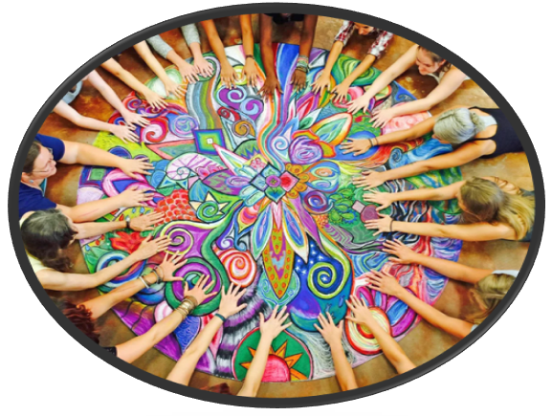

Методическое объединение по теме:
«Использование методов арт-терапии в коррекционной работе».
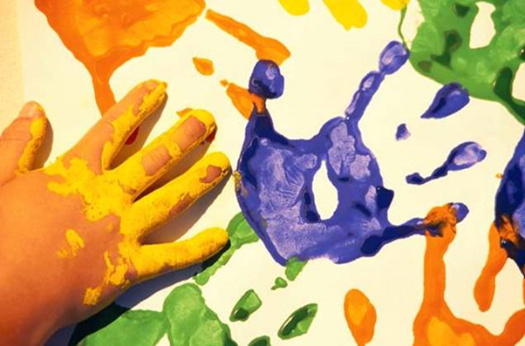

Учитель-дефектолог:
Сизова Оксана Владимировна

Ярославль, 2019
Использования арт-терапии в коррекционной работе с детьми с проблемами в развитии очень важна и актуальна, так как в настоящее время значительно возросло количество детей с нарушениями в развитии и коррекционная работа с ними требует поиска в применении новых эффективных способов и приемов, которые используются в обучении детей с ОВЗ.
Именно поэтому арт-терапия так необходима, и как показывает опыт, так эффективна в работе с нашими детьми и является важным элементом его полноценного развития.
А сейчас хотелось немного рассказатьь - что такое арт-терапия?
Арт-терапия – это целая планета, на которой есть страна-психология, страна-медицина, страна-педагогика и страна-искусство. Ребенок путешествует, а мы его гиды, люди, сопровождающие, объясняющие, знакомящие, открывающие неизведанное.
Арт-терапия или, буквально, "терапия искусством". Термин этот был введён в далёком 1938 г. Андрианом Хиллом. В процессе творческой деятельности создаётся атмосфера эмоциональной теплоты, происходит более глубокое понимание себя и своего внутреннего мира.
Для ребёнка творчество – это его жизнь, его реальность. Для него не столько важно как что-то нарисовано или вылеплено из пластилина – сколько, что именно. Поэтому для него столь естественным становится самовыражение именно в творческой деятельности.
Целью арт-терапии является Формирование и укрепление психологического здоровья ребенка и развитие его познавательных и творческих способностей.
Можно выделить следующие Задачи:
- Обучать новым приёмам рисования и развивать умение экспериментировать;
- Снижать импульсивность, тревогу, агрессию детей;
- Снижать эмоциональное и мышечное напряжение;
- Совершенствовать коммуникативные навыки и познавательные способности через творчество;
- Развивать тактильную чувствительность, как основу «ручного интеллекта».
Арт-терапия выполняет ряд функций:
• Диагностическая: В процессе работы педагог получает сведения об индивидуальных особенностях ребенка. Это корректный способ понаблюдать за ним, выявить проблемы подлежащие коррекции.
• Коммуникативная.
• Развивающая
Благодаря использованию различных арт-терапевтических приёмов складываются условия, при которых каждый ребенок переживает успех в той или иной деятельности, самостоятельно справляется с трудной ситуацией. Дети учатся вербализации эмоциональных переживаний, открытости в общении, спонтанности. В целом происходит личностный рост человека, обретается опыт новых форм деятельности, развиваются способности к творчеству, саморегуляции чувств и поведения.
• Коррекционная;
Многие методы несут в себе коррекционный подтекст. Использование их оказывает большое влияние на развитие общей и мелкой моторики, межполушарных связей, фонематических процессов и речевой функции, а также эмоционально-волевой сферы и познавательных процессов дошкольника.

• Воспитательная;
Реализация методов арт-терапии проходит в определенной среде: она свободна, безопасна и не требует оценки. Благодаря этому отсутствует элемент соперничества, в итоге дети лишь наблюдают друг за другом, за собой. В процессе работы складываются открытые, доверительные, отношения в коллективе, и педагогом. Дети учатся сопереживанию. Это формирует систему моральных норм, умение корректно общаться, выстраивать доброжелательные взаимоотношения со сверстниками.
“Лечебный” эффект достигается благодаря тому, что в процессе творческой деятельности создается атмосфера эмоциональной теплоты, доброжелательности. Возникают ощущения психологического комфорта, защищенности, радости, успеха.
Арт-терапия – это воздействие средствами искусства на ребенка.
Существует достаточно много отдельных видов и направлений в арт-терапии. Более того, все время появляется что-то новое. Но к основным видам лечения творчеством можно отнести:
Изотерапию – лечение при помощи средств рисования, изобразительного искусства. Материалы для такой терапии – бумага, кисти, краски, реже – карандаши, ручки, мелки.
Песочную терапию – занятия с использованием специально организованной песочницы. Кроме непосредственно ящика с песком, в терапии используются маленькие фигурки, природные материалы и прочее.
Библиотерапию – специальной работы с текстом. Так, можно читать текст, выбирать и выписывать запомнившиеся слова, сочинять из них предложения и т.д..
Сказкотерапию – лечебное воздействие с помощью терапевтической метафоры. Клиенты сказкотерапии изучают готовые сказки, проигрывают их, меняют начало или окончание, пишут свои сказки. Более подробно о ней можно прочитать в статье Сказкотерапия для мягкого решения детских проблем
Музыкотерапию – занятия с помощью прослушивания музыки, создания собственных ритмов, игры на музыкальных инструментах.
Тканевую терапию – при помощи работы с тканями.
Цветотерапию – использование для терапии разных цветовых сочетаний и образов.
Куклотерапию – она подразумевает создание кукол из различных материалов, и дальнейшее взаимодействие с ними: проигрывание историй, сочинение сюжетов ит.д.
Фототерапию – создание фотографий и дальнейшей терапевтической работы с ними;
Тестопластику – терапию с помощью воздействия на пластилин, тесто, глину, другие пластичные материалы.
Танцевально-двигательная терапия – лечение с помощью танца.
Арт-терапевтические методики корректируют психоэмоциональное состояние, развивают зрительные, слуховые, речевые навыки, Развивают внутренний контроль и управление чувствами, Облегчают процесс коммуникации со сверстниками и взрослыми, Создают и развивают отношения взаимного приятия и эмпатии. Развивают воображение, эстетический опыт, творческое самовыражение. Повышают адаптационные способности. Снижается утомляемость и развивается чувство внутреннего контроля.
Эффективность арт-терапии проявляется в коррекции отклонений и нарушений в развития, в использовании внутренних ресурсов детей с ОВЗ, особенно механизмов саморегуляции и самоисцеления. Она помогает ребенку чувствовать себя нужным, узнавать о себе хорошее, развивать добрые отношения с людьми и окружающим миром. Такие элементы арт-терапии дают возможность безболезненного доступа к изучению материала и развитию его познавательного потенциала.
Через такую работу у детей с ОВЗ улучшается психоэмоциональное состояние, развивается речь, познавательные возможности, речевое дыхания и развивается мелкая моторика. Использование этих методов в системе коррекционно-развивающего процесса создает психо - физиологический комфорт детям во время занятия. Кроме того, альтернативные методы и приемы помогают организовать занятия интереснее и разнообразнее.
В работе с детьми, особенно с детьми с ОВЗ, чаще всего используются изотерапия, сказкотерапия, песочная терапия, тестопластика и куклотерапия и т.д.
Давайте теперь более подробно рассмотрим каждый вид арт-терапии более подробно.
- НИТКОТЕРАПИЯ
Слово «ниткография» состоит из двух слов: нитка и графика (от «grafo» — «пишу») — вид изобразительного искусства, использующий в качестве основных изобразительных средств линии, штрихи... То есть, получается, «пишу ниткой» или проще - «рисую нитью».
Ниткография — проклеивание контура цельной нитью и заполнение силуэта нитями или мелко нарезанными кусочками ниток.
Ниткография способствует интеллектуальному развитию, стимулирует логическое и пространственное мышление;
развивает тонкую моторику, координацию движений, глазомер;
развивает усидчивость, терпение, внимание и наблюдательность;
стимулирует воображение и фантазию;
благотворно воздействует на развитие образного мышления и речи;
воспитывает аккуратность и трудолюбие;
развивает чувство композиции, сенсорное восприятие и художественный вкус.
Такая техника рисования доступна даже маленьким детям, так как она проста в выполнении и вызывает интерес у детей. Яркие и приятные на ощупь нитки действуют успокаивающе на детей. Занятие рукоделием развивает интерес детей к декоративно-прикладному искусству. Ниткография является замечательным способом совершенствования пальчиковой моторики детей. Это способствует развитию у детей зрительного восприятия, воображения, зрительно-моторной координации, формирует плавность, ритмичность и точность движений, и при этом подготавливается рука ребенка к письму. Ниткография способствует развитию у ребенка художественного вкуса, умению подбирать цвета, способствует умению сравнения, наблюдения, сопоставления, обсуждения готовых работ. Ниткография требует от ребенка трудолюбия, большого упорства, мастерства.
А следующий вид арт-терапии с которым, мы хотели бы вас познакомить это пластилинография.
2.Пластилинография (или пластилиновая живопись) — это новая интересная техника работы с пластилином по созданию объёмных картин. Она доступна даже самым маленьким детям, что делает её всё более популярной.
Основными целями и задачами обучения детей данной технике являются:
- формирование навыков работы с пластилином, пробуждение интереса к лепке;
- освоение новых приемов (скатывания, надавливания, размазывания) и создание с их помощью сюжетных картин;
- развивает пространственную ориентацию, сенсомоторную координацию;
- развитие мелкой моторики;
- ознакомление с окружающим миром;
- развитие творческих способностей;
- снятие у детей мышечного и нервного напряжения;
- стимулирует усидчивость, терпение, стремление доводить начатую работу до конца.
В процессе этой работы развиваются такие психические процессы, как внимание и память, логическое мышление и воображение.
Техника проста в исполнении, не требует особых способностей, увлекает и не перегружает детей ни умственно, ни физически.
Таким образом, организация работы по созданию продуктов детского творчества в технике пластилинография позволяет решать не только практические, воспитательно-образовательные, но и коррекционно-развивающие задачи которые способствуют всестороннему развитию ребенка.
- ПЕСКОТЕРАПИЯ
Пескотерапия (песочная терапия) — это вид современной арт-терапии и арт-педагогики, включающий систему игр с песком, позволяющих раскрыть индивидуальность каждого ребёнка, разрешить его психологические затруднения, развить способность осознавать свои желания и возможность их реализации, помогающих ребёнку научиться строить отношения со сверстниками и с внешним миром, выражать свои эмоции и чувства, слышать внутреннее настоящее «Я», подсказывающее выход для решения проблемы.
Песок — прекрасный материал для работы с детьми любого возраста. Использование его в коррекционных целях далеко не ново. С огромным интересом и радостью дети участвуют в выполнении заданий педагогов в «юнгианской песочнице» с различными наполнителями (песком, манкой, гречкой, рисом и другими сыпучими материалами).
Цели и задачи пескотерапии.
цель — дать возможность ребёнку быть самим собой, раскрыть индивидуальность каждого ребёнка, а не менять и не переделывать его, не учить каким-то специальным поведенческим навыкам, а обеспечить социальную успешность.
Коррекционно-образовательная цель — развитие связной речи, лексико-грамматических представлений; помощь в изучении букв, освоении навыков чтения и письма; развитие графомоторных навыков.
Задачи:
■ профилактика оптико-пространственной дисграфии;
■ развитие всех познавательных функций (восприятие, внимание, память, мышление, воображение), мелкой моторики;
■ развитие зрительно-пространственной ориентации;
■ совершенствование предметно-игровой деятельности, способствующей развитию сюжетно-ролевой игры и коммуникативных навыков ребёнка;
■ разрешение психологических затруднений ребёнка, стабилизация эмоционального состояния;
■ создание чувства защищённости в комфортной для ребёнка среде;
■ развитие тактильной чувствительности как основы «ручного интеллекта»;
■ развитие познавательного интереса;
■ преодоление комплекса «плохого художника», создавая художественные композиции из песка при помощи готовых фигурок;
■ развитие и совершенствование пространственных представлений;
■ развитие творческих (креативных) способностей;
■ развитие способности осознавать свои желания и возможности их реализации;
■ релаксация, снятие мышечной напряжённости.
Песочная терапия является превосходным способом избавления от накопившегося негатива и агрессии, развитие уверенности в себе и своих силах. Кроме того, в процессе песочной терапии дети учатся создавать модели фантазий на песке с их пояснением, а также происходит процесс избавления от страхов и психологических травм.
Актуальность данной методики крайне высока в настоящее время. Именно благодаря песку ребенок способен в полной мере ощутить первобытные чувства. Тем более, что детям, по сравнению со взрослыми, в песке играть полезнее вдвойне. В песочнице малыш развивает свою фантазию, мышление и мелкую моторику рук. Все, что необходимо для проведения занятий песочной терапии — это песочница или ящик, наполненный песком и ваша педагогическая фантазия.
Но есть те категории детей, которым пескотерапия в детском саду противопоказана. К ним относят:
эпилептиков;
детей с аллергическими заболеваниями;
ребенка с аллергией на пыль;
детей с болезнями кожи или легких;
гиперактивных детей.
Основные направления использования искусства в коррекционной работе с детьми. В настоящее время выделяют несколько основных направлений использования искусства в коррекционной работе с детьми с отклонениями в развитии:
1) психофизиологическое (связано с коррекцией психосоматических нарушений);
2) психотерапевтическое (связанное с воздействием на познавательную и эмоциональную сферы);
3) психологическое (выполняющее регулятивную, коммуникативную функции);
4) социально-педагогическое (связанное с расширением общего и художественно-эстетического кругозора, с активизацией потенциальных возможностей ребёнка в его практической творческой деятельности).
Реализация этих направлений в работе с детьми с проблемами в развитии осуществляется через определённые психокоррекционные, коррекционно-развивающие методики, которые используются в рамках арт-терапии и арт-педагогики.
Основные виды арт-терапии и арт-педагогики. С позиций классического подхода арт-терапия включает в себя только визуальные виды творчества, такие как:
• живопись,
• лепка,
• рисование,
• графика,
• фотография.
С позиции современного подхода арт-терапия насчитывает значительно большее количество её видов. К ней относят:
• музыкотерапию,
• изотерапию,
• игротерапию,
• цветотерапию,
• пескотерапию и др.
Не обязательно выбирать один метод, многие из них прекрасно сочетаются друг с другом: можно лепить под музыку, танцевать под музыку, рисовать и одновременно слушать лечебную мамину сказку. Как комбинировать занятия, решать только родителям.
Сегодня лечение искусством более, чем доступно. Многие школы и детские сады принимают в штат собственного арт-терапевта или психолога с соответствующими знаниями и опытом. Если такой специалист есть, не стоит пренебрегать его советами, по возможности пусть ребенок посещает его.

